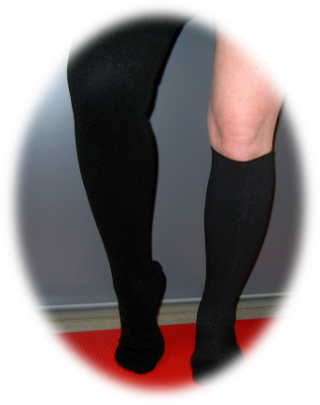
Lymfkörtlar i buk eller ljumske – efter borttagning

När man opererat bort lymfkörtlar i buken eller ljumsken finns det en liten ökad risk att man senare kan svullna i benen. Det är normalt med en liten svullnad direkt efter operationen. Denna svullnad går bort inom några veckor. Även strålning mot buken kan öka risken för att utveckla ett lymfödem.

Varför kan man få ett svullet ben och vad är ett lymfödem?
Lymfödem är en svullnad som beror på att lymfsystemet inte hinner med att transportera bort lymfvätskan. Det beror oftast på att lymfkörtlar eller lymfkärl har tagits bort eller skadats i samband med operation eller strålbehandling.
Detta kan innebära att kroppen inte ”hinner med” och en svullnad uppstår. Svullnaden kan antingen vara på en eller båda sidorna. Svullnaden kan också sitta i underlivet.

Vilka är varningssignalerna och vad ska du göra?
Om du upplever trötthet, tyngdkänsla eller att det spänner i benet, kan det vara en signal att lymfsystemet inte hinner med att föra bort lymfvätskan. Det kan också bara kännas ”tjockt” i benet. Tidiga tecken på svullnad kan vara nytillkomna märken efter kläder, en ring efter strumpkanten osv. Om du svullnar i benet är det bra att lägga upp benet på en pall när du sitter och vilar. Tänk också på att det är bättre att ligga och gå än sitta och stå vid svullnad.
För att öka cirkulationen kan du trampa med foten flera gånger. Om symtomen inte försvinner utan kommer tillbaka vid upprepade tillfällen ska du söka din läkare eller lymfterapeut för bedömning och lämplig behandling.

Infektioner
Lymfkörtlarna är ett slags reningsverk. Efter operationen i buken eller ljumsken kan immunförsvaret vara nedsatt i benen. Man kan därför vara mer infektionskänslig i just benen.
Om du skulle få mycket ont, bli röd, varm, svullen i ett eller båda benen eller i underlivet och eventuellt få feber, kan det vara fråga om en rosinfektion. Du ska då omedelbart söka läkare som skriver ut antibiotika för att häva den lokala infektionen.

Framtiden
Lymfkörtlarna växer aldrig ut igen så de här råden gäller flera år framöver. Däremot bygger lymfkärlen nya vägar och letar sig fram till fungerande vävnad och körtlar vilket är positivt för kapaciteten att transportera lymfvätska.
Efterhand lär man sig känna hur mycket man klarar av och hur mycket man kan belasta.

Praktiska råd
Träning och rörelse är bra! Lyssna på din kropp och känn efter hur det känns vid ansträngning. Anpassa aktiviteten efter vad kroppen orkar med
Att hålla vikten minskar risken för att utveckla lymfödem
Vårda din hud. Smörj gärna in med lotion för att hålla den smidig. Fotvård är extra viktig
Använd solskydd för att inte bränna dig och svalka kroppen, särskilt benen om det är väldigt varmt
Om du får ont, blir röd, varm och svullen i benet/benen eller i underlivet bör du uppsöka läkare direkt som bedömer om du fått en rosinfektion (se under infektion)
Ta kontakt med din läkare eller fysioterapeut/lymfterapeut om du känner att du svullnar i benet/benen eller i underlivet.

Kontaktuppgifter
Arbets- och fysioterapimottagning, SÄS Borås
Telefon: 033–616 12 79
1177 – tryggt om din hälsa och vård
På 1177.se kan du få mer information om sjukdomar, undersökningar, behandlingar och läkemedel samt få råd om hälsa. Du kan även läsa din journal och göra dina vårdärenden. Ring telefonnummer 1177 för sjukvårdsrådgivning dygnet runt. www.1177.se

